BAHAN AJAR MATAKULIAH BUSANA WANITA DAN ANAK

**PENERAPAN KONSEP SUSTAINABLE**

**PADA INDUSTRI FASHION**

Oleh :

Ni Luh Ayu Pradnyani Utami, S.Tr.Ds.,M.Sn.

Drs. Tjokorda Gde Abinanda Sukawati, M.Sn.

Nyoman Dewi Pebryani, ST.,MA.,PH.d.

**KATA PENGANTAR**

Puji syukur kehadirat Tuhan Yang Maha Esa karena atas rahmat-Nya, kami selaku tim penulis dapat menyelesaikan bahan ajar ini yang merupakan salah satu luaran Penelitian Dosen Muda yang dibiayai DIPA Institut Seni Indonesia Denpasar Tahun Anggaran 2024. Proses penyusunan bahan ajar ini tidak luput dari berbagai rintangan, tantangan dan permasalahan yang dihadapi. Namun atas bantuan banyak pihak, penyusunan buku ajar ini dapat diselesaikan tepat waktu. Buku ini merupakan upaya kami untuk menyajikan pemahaman yang komprehensif dan praktis mengenai fashion berkelanjutan, sebuah tema yang semakin krusial dalam perkembangan industri fashion masa kini. Di era di mana kesadaran akan dampak lingkungan dan sosial semakin meningkat, konsep sustainable fashion menjadi sangat relevan. Bukan hanya sebuah tren, tetapi sebuah kebutuhan untuk menciptakan industri fashion yang lebih ramah lingkungan dan beretika.

Bahan ajar ini dirancang untuk memberikan panduan mendalam bagi mahasiswa dan profesional di bidang busana wanita dan anak, dengan tujuan untuk mengintegrasikan prinsip-prinsip keberlanjutan dalam setiap aspek perancangan dan produksi busana. Kami berharap bahan ajar ini tidak hanya memberikan pengetahuan teoritis tetapi juga keterampilan praktis yang dapat diterapkan dalam dunia nyata. Semoga pengetahuan ini dapat memajukan praktek fashion yang lebih bertanggung jawab dan berkelanjutan. Kami menyampaikan terima kasih yang mendalam kepada semua pihak yang telah berkontribusi dalam penyusunan bahan ajar ini. Semoga materi ini bermanfaat dan dapat memotivasi kita semua untuk berinovasi dan berkomitmen terhadap prinsip-prinsip keberlanjutan dalam setiap aspek pekerjaan kita.

**DAFTAR ISI**

**KATA PENGANTAR**

**DAFTAR ISI**

BAGIAN 1 PENDAHULUAN

BAGIAN 2 INDUSTRI FASHION

BAGIAN 3 FAST FASHION

BAGIAN 4 KONSEP SUSTAINABLE FASHION

**DAFTAR PUSTAKA**

BAGIAN 1

PENDAHULUAN

Mata Kuliah : Busana Wanita dan Anak

Kode MK/SKS : DM 103 / 3 SKS

Semester : 2

Waktu : 16 Minggu

Mata kuliah bertujuan untuk memberikan pengetahuan dan keterampilan dalam mewujudkan busana wanita dan anak. Mata kuliah ini membahas tentang  definisi busana wanita dan anak, macam-macam jenis gaya busana, memahami tren dan desain busana wanita dan anak sesuai dengan kesempatan, membuat pola busana sesuai dengan desain busana wanita anak, serta tahapan menjahit busana wanita dan anak. Mata Kuliah ini merupakan salah satu mata kuliah inti dari program studi D4 Desain Mode, yang selaras dengan *Learning Outcomes* Prodi yaitu *fashion designer, patern maker, fashion stylist, fashion illustrator, textile designer, fashion consultant* dan *fashion journalist*. Pembelajaran akan dilaksanakan dengan menerapkan pendekatan *student centered learning,* di antaranya akan dilakukan melalui metode penugasan, *case method dan project based learning.* Penilaian dilakukan melalui quis, penilaian tugas praktek/produk, dan penilaian kinerja (asistensi). Pembelajaran dilaksanakan secara *online* (dalam jaringan) untuk teori dan tatap muka untuk praktek.

Busana adalah segala sesuatu yang dipakai oleh manusia baik pria maupun wanita dari ujung rambut sampai ujung kaki dalam kesempatan tertentu. Fungsi busana adalah untuk menjaga/ melindungi tubuh dan menutupi kekurangan dan kelebihan pada tubuh. Keserasian berbusana meliputi harmoni dan pilihan busana yang tepat dengan kepribadian pemakaiannya, lingkungan,

kesempatan dan cara penggunaannya (Paramita,2023)

Industri fashion busana wanita adalah salah satu sektor yang paling dinamis dan berpengaruh dalam ekonomi global. Dengan pasar yang terus berkembang dan tren yang selalu berubah, busana wanita mencerminkan lebih dari sekadar kebutuhan fungsional—ia juga menjadi alat ekspresi diri, status sosial, dan budaya. Dari gaun haute couture yang mencuri perhatian di runway hingga pakaian kasual sehari-hari, busana wanita memainkan peran penting dalam membentuk identitas individu dan kolektif.

Namun, di balik glamour dan inovasi, industri fashion juga menghadapi tantangan besar. Model bisnis yang bergantung pada siklus tren cepat sering kali mengakibatkan dampak lingkungan dan sosial yang signifikan. Pembuatan busana wanita melibatkan berbagai tahap, mulai dari pemilihan bahan hingga produksi, distribusi, dan akhirnya, pembuangan. Selama proses ini, berbagai isu seperti penggunaan bahan kimia berbahaya, konsumsi energi yang tinggi, dan kondisi kerja yang tidak adil menjadi perhatian utama.

Industri fashion busana wanita sedang mengalami perubahan paradigma yang signifikan dengan pergeseran menuju model bisnis yang lebih berkelanjutan. Inovasi dalam teknologi tekstil, desain yang berfokus pada keberlanjutan, dan transparansi dalam rantai pasokan menjadi kunci dalam menciptakan masa depan fashion yang lebih ramah lingkungan. Kolaborasi antara desainer, produsen, dan konsumen sangat penting untuk mendukung transisi ini dan mewujudkan industri fashion yang lebih etis dan berkelanjutan.

BAGIAN 2

INDUSTRI FASHION

Industri fashion merupakan salah satu subsektor yang tergolong besar dalam memberikankontribusi dalam bidang perekonomian baik di Indonesia maupun di dunia. Industri fashion juga berpengaruh besar dalam perkembangan industri kreatif nasional.Di dalam indutri fashion memiliki jenis atau kategori yang berbeda/bertingkat seperti dari segi harga, penampilan look estetis busananya, serta targert pasarnya (Sari,2021). Industri fashion merupakan salah satu sektor penting dalam perekonomian global, dengan nilai yang mencapai triliunan dollar setiap tahunnya. Industri ini mencakup berbagai aktivitas, mulai dari desain dan produksi pakaian, sepatu, dan aksesoris, hingga penjualan dan distribusi produk ke konsumen. Industri fashion telah berkembang selama berabad-abad, dengan tren dan gaya yang terus berubah seiring waktu. Pada awalnya, pakaian dibuat dengan tangan dan hanya tersedia untuk kelas atas. Namun, dengan perkembangan teknologi tekstil dan manufaktur, pakaian menjadi lebih mudah diproduksi dan terjangkau bagi masyarakat umum.

1. **Rantai Pasokan Industri Fashion**

Rantai pasokan industri fashion terdiri dari berbagai tahap, yaitu:

* **Desain:** Para desainer fashion menciptakan konsep dan sketsa untuk produk-produk baru. Desain busana merupakan salah satu aspek penting dalam industri fashion. Desainer busana bertanggung jawab untuk menciptakan konsep, sketsa, dan prototipe pakaian yang kemudian diproduksi dan dijual kepada konsumen. Industri desain busana terus berkembang dan berubah dengan tren dan gaya terbaru.
* **Sumber Bahan:** Bahan baku seperti kain, kulit, dan aksesoris diperoleh dan dibeli dari produsen kain yang selanjutkan digunakan sebagai bahan utama dalam membuat koleksi busana maupun aksesoris.
* **Produksi:** Pada tahap produksi, pakaian dan aksesoris diproduksi di pabrik-pabrik garmen. Pabrik garment adalah fasilitas atau tempat di mana produksi pakaian atau tekstil dilakukan secara massal. Pabrik ini biasanya dilengkapi dengan berbagai mesin dan peralatan khusus untuk memotong, menjahit, dan menghasilkan produk pakaian jadi dalam jumlah besar. Proses produksi di pabrik garment melibatkan beberapa tahap, termasuk desain produk, pemotongan pola, pemotongan kain, penjahitan, penyelesaian produk, dan kemasan.
* **Distribusi:** Setelah melalui proses produksi, produk-produk fashion didistribusikan ke toko-toko, dan department store. Berkat kemajuan teknologi, brand-brand fashion juga dapat memajang foto-foto pakaian secara online pada platform e-commerce, sehingga kosumen dapat lebih mudah lagi mengakses dan berbelanja pakaian.
* **Penjualan:** Konsumen membeli produk-produk fashion sesuai kebutuhan. Kosumen dapat membeli secara langsung dengan datang ke toko-toko dan departement store. Kemajuan teknologi membuat kosumen juga bisa berbelanja pakaian  dengan membeli secara online melalui e-commerce.

1. **Jenis-jenis Industri Fashion**

Ada beberapa jenis industri fashion, yaitu:

* **High fashion:** Industri ini fokus pada produk-produk fashion kelas atas yang eksklusif dan mahal, biasanya didesain oleh desainer ternama.
* **Fast fashion:** Industri ini memproduksi pakaian dengan harga murah dan trendy dalam waktu singkat, mengikuti tren terbaru dengan cepat.
* **Streetwear:** Industri ini fokus pada pakaian kasual dan trendy yang terinspirasi dari budaya pop dan streetwear.
* **Sustainable fashion:** Industri ini fokus pada produk-produk fashion yang ramah lingkungan dan etis, dengan memperhatikan dampak sosial dan lingkungan dari proses produksi dan konsumsi.

1. **Peran Penting Industri Fashion**

Industri fashion memiliki beberapa peran penting, yaitu:

* **Menciptakan lapangan kerja:** Industri fashion menyediakan lapangan kerja bagi jutaan orang di seluruh dunia, mulai dari desainer, penjahit, hingga pekerja retail.
* **Meningkatkan ekonomi:** Industri fashion berkontribusi pada pertumbuhan ekonomi dengan menghasilkan pendapatan dan pajak.
* **Mengekspresikan identitas:** Fashion merupakan cara bagi individu untuk mengekspresikan diri dan identitas mereka.
* **Meningkatkan budaya:** Fashion dapat mencerminkan budaya dan nilai-nilai masyarakat.

1. **Tantangan Industri Fashion**

Industri fashion saat ini menghadapi beberapa tantangan, yaitu:

* **Dampak lingkungan:** Industri fashion menghasilkan banyak limbah tekstil dan mencemari lingkungan.
* **Eksploitasi pekerja:** Pekerja di industri fashion, terutama di negara-negara berkembang, sering kali bekerja dengan jam kerja yang panjang, upah rendah, dan kondisi kerja yang tidak aman.
* **Perubahan tren:** Industri fashion harus terus beradaptasi dengan perubahan tren dan preferensi konsumen.
* **Persaingan:** Industri fashion sangat kompetitif, dengan banyak brand dan retailer yang bersaing untuk mendapatkan pangsa pasar.

**BAGIAN 3**

**FAST FASHION**

Industri fast fashion telah menjadi fenomena global dalam beberapa dekade terakhir, termasuk di Indonesia. Industri ini menawarkan pakaian dengan harga murah dan trendy, mengikuti tren terbaru dengan cepat, dan mudah diakses oleh berbagai kalangan masyarakat. Fast fashion merupakan sebuah konsep yang diterapkan oleh retailer pakaian, dimana arah dan tujuan strategis bisnis mengikuti tren terbaru dengan respons terbaik terhadap permintaan konsumen melalui harga. Sistem fast fashion sendiri adalah sebuah sistem yang dibentuk atas dasar globalisasi dan hal inilah yang nantinya akan menyebabkan budaya konsumerisme pada kalangan pemuda (Hakim,2022).

1. **Sejarah Fast Fashion di Indonesia**

Awal mula kehadiran fast fashion di Indonesia dapat ditelusuri kembali pada era 1990-an, ditandai dengan masuknya brand-brand internasional seperti Zara, H&M, dan Uniqlo. Kehadiran mereka membawa angin segar dalam industri fashion Indonesia, menawarkan alternatif baru bagi konsumen yang menginginkan pakaian modis dengan harga terjangkau. Para pebisnis melakukan upaya untuk mengimbangi perkembangan pasar di masyarakat dengan memuncul industry ritel pakaian dengan cara menyediakan varian produk yang banyak dengan harga murah, jumlah terbatas dan cepat berganti. Fenomena ini menyebabkan para konsumen sangat tertarik untuk datang ke toko serta berbelanja kebutuhan sandangnya.

Brand perusahaan Zara dan HnM merupakan beberapa contoh industry ritel pakaian yang memiliki sistem produksi tidak berbentuk model konvensional. Mereka tidak mendirikan pabrik di negera asalnya tetapi menempatkanya di beberapa negara berkembang dengan tujuan menekan biaya produksi dan mendapatkan tenaga kerja yang lebih murah. Tidak lain tujuannya agar bisa membuat harga jual produk menjadi relative lebih murah dan kecepatan pengiriman komoditi ke pasar  (Marlianti, 2023). Perkembangan fast fashion di Indonesia semakin pesat di era 2000-an, seiring dengan pertumbuhan ekonomi dan meningkatnya kelas menengah. Brand-brand lokal mulai bermunculan, seperti Matahari, Centro, dan Berrybenka, yang menawarkan produk-produk fast fashion dengan harga yang lebih kompetitif. Saat ini, industri fast fashion di Indonesia telah berkembang pesat dan menjadi salah satu sektor penting dalam industri retail. Brand-brand fast fashion baik lokal maupun internasional telah menjamur di berbagai kota, menawarkan berbagai macam pilihan produk untuk memenuhi kebutuhan fashion masyarakat.

Beberapa faktor yang mendorong perkembangan fast fashion di Indonesia, antara lain:

* **Pertumbuhan ekonomi:** Meningkatnya pendapatan masyarakat dan kelas menengah mendorong permintaan akan produk fashion yang lebih banyak dan beragam.
* **Perkembangan teknologi informasi dan komunikasi:** Internet dan media sosial memudahkan akses informasi tentang tren fashion terbaru dan memudahkan konsumen untuk berbelanja online.
* **Gaya hidup masyarakat:** Masyarakat Indonesia semakin sadar akan fashion dan ingin tampil trendi dengan mengikuti tren terbaru.

1. **Dampak Industri Fast Fashion di Indonesia**

Industri fast fashion di Indonesia memiliki dampak positif dan negatif, baik bagi ekonomi, lingkungan, maupun sosial.

**Dampak Positif:**

* **Meningkatkan pertumbuhan ekonomi:** Industri fast fashion berkontribusi pada pertumbuhan ekonomi Indonesia dengan menciptakan lapangan kerja dan meningkatkan pendapatan masyarakat.
* **Mempermudah akses fashion:** Industri fast fashion menyediakan akses yang mudah dan murah bagi masyarakat untuk mendapatkan pakaian trendi.
* **Meningkatkan kreativitas:** Industri fast fashion mendorong kreativitas desainer dan pengusaha dalam mengembangkan produk-produk fashion yang baru dan inovatif.

**Dampak Negatif:**

Perkembangan Industry Fast Fashion yang bergantung pada kecepatan, volume, dan skala, mendorong budaya konsumen, yang mengakibatkan masalah kesejahteraan manusia seperti perdagangan yang tidak adil, pemanasan global, pencemaran lingkungan, dan peningkatan limbah (Dwi Sundari1,2023).

* **Dampak lingkungan:** Fenomena fast fashion ini mnedorong para pelaku indutri dengan permintaan yang besar oleh konsumen membuat kinerja para produsen menjadi overproduction dan overconsumption atau produksi dan konsumen berlebih (Tanzil, 2017). Industri fast fashion menghasilkan limbah tekstil yang besar, mencemari air dan tanah, dan berkontribusi terhadap perubahan iklim.
* **Eksploitasi pekerja:** Pekerja di industri fast fashion, terutama di sektor manufaktur, sering kali bekerja dengan jam kerja yang panjang, upah rendah, dan kondisi kerja yang tidak aman.
* 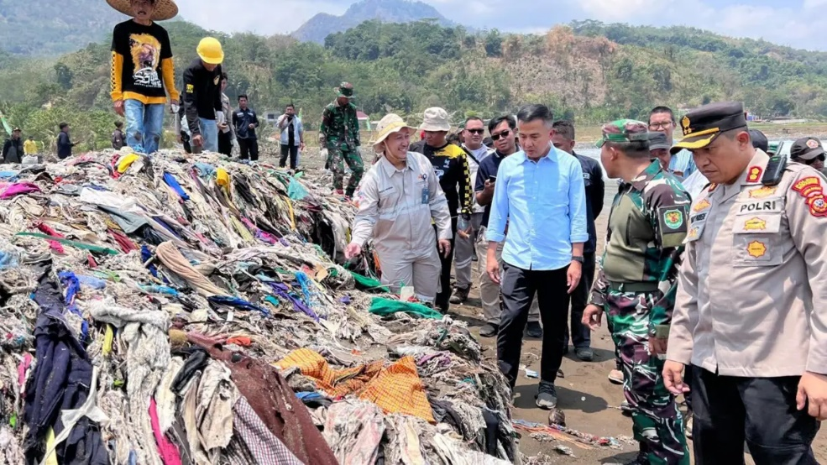**Gaya hidup konsumtif:** Industri fast fashion mendorong gaya hidup konsumtif dan budaya membuang barang yang belum rusak. Industri fast fashion kerap menawarkan harga produk yang relatif murah dan seringkali berbagai outlet pakaian menawarkan diskon dalam rangka hari-hari besar ataupun penghabisan stok barang. Hal ini dapat berdampak negatif terhadap kesehatan mental dan nilai-nilai sosial.

Gambar 2 : Tumpukan limbah tekstil

(Sumber : sukabumiupdate.com)

**BAGIAN 4**

**KONSEP SUSTAINABLE FASHION**

Industri *fashion* saat ini menghadapi tantangan serius terkait dampak lingkungan yang dihasilkan dari proses produksi, penggunaan material, dan limbah tekstil. United Nations Conference Of Trade And Development (2019), menyatakan bahwa *fashion* adalah industri paling menimbulkan banyak sampah kedua di dunia setelah industri perminyakan. Secara jumlah, sebanyak 92 juta ton limbah tekstil dihasilkan setiap tahunnya (Irawan&Arumsari, 2023). Data dari Ellen McArthur Foundation pun menunjukkan bahwa rata-rata masyarakat di dunia membuang sekitar 12 hingga 14 ton sampah tekstil setiap detiknya. Bahan yang digunakan untuk memproduksi pakaian pun masih banyak yang menggunakan bahan buatan seperti nilon, poliester dan akrilik, yang hampir 60 persen produksi pakaian, tidak lain adalah bahan plastik yang terbuat dari minyak bumi. Hal ini tentu menjadi catatan bagi pecinta lingkungan, bagaimana bahan-bahan buatan ini mendominasi bisnis *fashion* saat ini (Rahmawaty dkk, 2021).

1. **DEFINISI SUSTAINABLE FASHION**

Industri fashion saat ini dihadapkan pada berbagai kritik terkait dampak negatifnya terhadap lingkungan dan sosial. Pencemaran air, emisi gas rumah kaca, limbah tekstil, dan kondisi kerja yang buruk adalah beberapa contoh permasalahan yang ditimbulkan oleh industri fashion konvensional. Oleh karena itu, sustainable fashion atau fashion berkelanjutan menjadi solusi penting untuk mengatasi berbagai permasalahan tersebut. Fesyen berkelanjutan, yang sering dikenal sebagai sustainable fashion adalah konsep memproduksi pakaian dengan cara  memaksimalkan dampak positif dan meminimalkan dampak negatif terhadap lingkungan, sosial, dan ekonomi (Dewi&Park,2022).

Sustainable fashion berfokus pada praktik desain, produksi, konsumsi, dan daur ulang produk fashion yang bertanggung jawab dan ramah lingkungan, serta memperhatikan aspek sosial, budaya, dan estetika. Konsep ini tidak hanya bertujuan untuk menghasilkan produk fashion yang ramah lingkungan, tetapi juga untuk menciptakan industri fashion yang lebih adil, transparan, dan berkelanjutan.

1. **Aspek Sustainable Fashion menurut Kozwolski**

Model keberlanjutan pada umumnya memiliki tiga dimensi: 1. Environmental, 2. Social, dan 3. Economic. Namun, dalam sustainable fashion, konsep ini bisa diperluas menjadi pendekatan lima aspek untuk fashion berkelanjutan, dengan menambahkan dimensi ke- 4. Aesthetic dan ke-5 Culture. Dimensi keberlanjutan estetika diterapkan pada level produk, sedangkan keberlanjutan budaya membutuhkan pendekatan sistemik (Kozlowski et al., 2019).

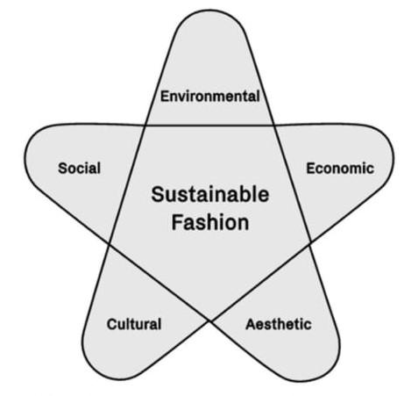

Gambar 3: Pilar Sustainable Fashion

(Kozwolski dkk, 2019)

**1. Lingkungan (Environmental)**

1. **Penggunaan bahan ramah lingkungan:** Saat menciptakan mode berkelanjutan, kita harus memperhatikan lingkungan dengan sangat serius. Semua proses yang dapat berdampak negative terhadap lingkungan atau menciptakan kelangkaan harus diminimalkan (Kowolski, 2019). Bahan yang digunakan dalam sustainable fashion harus berasal dari sumber yang berkelanjutan dan diproduksi dengan cara yang ramah lingkungan. Contohnya, bahan organik, bahan daur ulang, dan bahan yang diproduksi secara lokal.

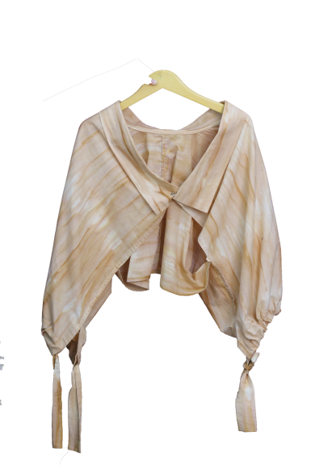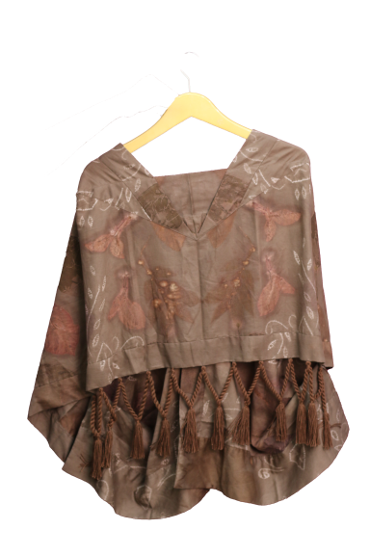

Gambar 4. Baju ecoprint produk brand jarum hijau

(Sumber : pradnyani, 2024)

1. **Pengurangan limbah:** Industri fashion menghasilkan banyak limbah tekstil. Sustainable fashion berusaha untuk meminimalkan limbah dengan menerapkan praktik seperti upcycling, downcycling, dan daur ulang. Kegiatan mengkonversi bahan dari produk yang ada untuk membuat produk yang berbeda merupakan penerapan konsep dari recycling. Upcycling merupakan kegiatan merubah tampilan pakaian yang sudah ada sebelumnya sehingga tampilan barang menjadi bentuk baru dan lebih menarik serta bisa meningkatkan nilai baik dari sisi estetika maupun ekonomi produk tersebut(Marlianti, 2023).
2. **Penggunaan energi dan air yang efisien:** Produksi tekstil membutuhkan banyak energi dan air. Sustainable fashion berusaha untuk mengurangi penggunaan energi dan air dengan menerapkan teknologi hemat energi dan sistem pengolahan air limbah yang efektif.
3. **Pengurangan emisi gas rumah kaca:** Industri fashion adalah salah satu penyumbang emisi gas rumah kaca terbesar. Sustainable fashion berusaha untuk mengurangi emisi gas rumah kaca dengan menerapkan praktik produksi yang lebih ramah lingkungan. Konsep perancangan busana sustainability memiliki cara dalam upaya mengurangi dampak kerusakan lingkungan dari fenomena transportasi pada proses industry yaitu mengutamakan pemanfaatan bahan-bahan lokal serta memaksimalkan pemasaran dan distribusi produk pada skala lokal (Marlianti, 2023)

**2. Sosial (Social)**

Social adalah tentang kesejahteraan dan kesetaraan manusia. Yang dimaksud dalam hal ini adalah kesejahteraan dan kesetaraan bagi mereka yang terlibat dalam industry fashion (Kozwolski, 2018)

* **Kondisi kerja yang adil:** Pekerja di industri fashion harus mendapatkan upah yang layak, jam kerja yang wajar, dan kondisi kerja yang aman dan sehat.
* **Hak asasi manusia:** Sustainable fashion harus memastikan bahwa hak asasi manusia dihormati di seluruh rantai pasokan.
* **Kesejahteraan komunitas:** Industri fashion harus memberikan manfaat bagi komunitas lokal di mana mereka beroperasi.

**3. Ekonomi (Economy)**

Aspek ketiga adalah ekonomi, fashion berkelanjutan diharapkan dapat mendorong pertumbuhan ekonomi terhadap lingkungan dan masyarakat (Kozwolski, 2018).

* **Keberlanjutan ekonomi:** Sustainable fashion harus memastikan bahwa bisnis fashion dapat bertahan dalam jangka panjang.
* **Penciptaan lapangan kerja:** Industri fashion dapat menciptakan lapangan kerja bagi masyarakat lokal.
* **Pemberdayaan ekonomi:** Sustainable fashion dapat memberdayakan masyarakat lokal dengan memberikan mereka akses ke pelatihan dan peluang kerja.

**4. Budaya (Culture)**

Dalam praktik mode yang berkelanjutan, aspek budaya (culture) mengacu pada budaya atau etika dalam bekerja dan penggunaan sumber daya yang tepat (Sundari,et al, 2023).Sustainable fashion harus menghargai dan melestarikan budaya lokal. Perancang busana dalam menciptakan karya menggunakan konsep tradisional dimana terdapat unsur kerajinan khas daerah yang memiliki kesan etnik pada komponen produk. Hal ini menawarkan pemasaran komoditas yang kuat akan kearifan lokal serta nilai estetika yang tinggi sehingga meningkatkan nilai ekonomi produk. Konsep ini juga merupakan hal yang baik dalam upaya pelestarian suatu warisan budaya wastra tradisional agar dapat dijaga dengan baik oleh generasi mendatang(Marlianti, 2023). Industri fashion harus inklusif dan terbuka terhadap keberagaman budaya.

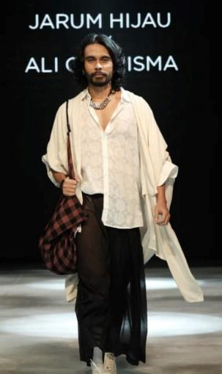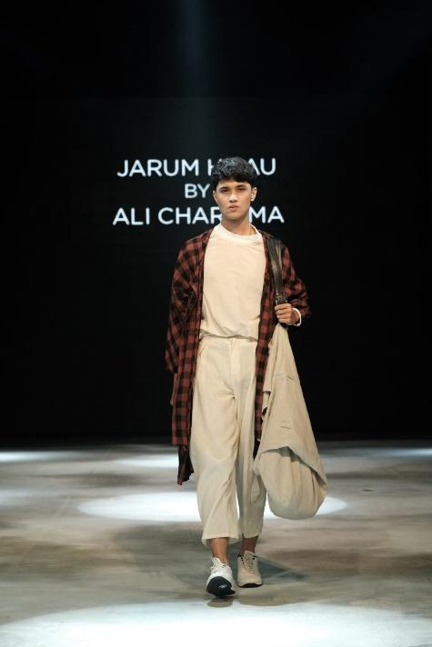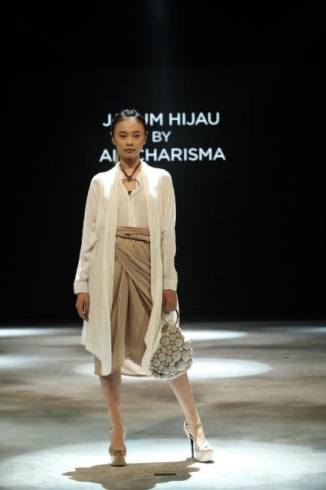

Gambar 6. Koleksi brand Jarum Hijau terinspirasi budaya Indonesia

Sumber : Jarum Hijau.com, 2024

Koleksi busana diatas adalah salah satu contoh busana dengan look modern namun tetap terbuka akan nilai budaya Indonesia. Nilai-nilai kultural ini yang diadopsi dalam tampilan busana modern, seperti penggunaan motif-motif kain kotak-kotak sebagai bentuk inspirasi kain *bebali* poleng. Bentuk busana dan siluet mengacu pada baju-baju tradisional daerah Indonesia seperti *wrap skirt* yang mengambil bentuk dari kain lilit atau sarung.

**5. Estetika (Aesthetic)**

*Aesthetic sustainability* diartikan sebagai suatu objek yang bersifat tidak lekang oleh waktu, tahan lama, dan selalu menarik contohnya pakaian (Harper,2018). Para konsumen tentu ingin tampil menarik dengan pakaian yang mereka beli, sedangkan desainer ingin membuat karya yang indah dan sesuai dengan tren yang sedang diminati. Aspek estetika dalam fashion meliputi keindahan, gaya, warna, kesesuaian dan material yang nyaman. (Niinimaki,2019)

* **Desain yang indah dan fungsional:** Sustainable fashion harus menghasilkan produk yang indah dan fungsional.
* **Kreativitas:** Sustainable fashion mendorong kreativitas dan inovasi dalam desain fashion.
* **Kualitas:** Sustainable fashion harus menghasilkan produk berkualitas tinggi yang tahan lama.

1. **Penerapan Konsep Sustainable Fashion**

Konsep sustainable fashion dapat diterapkan di berbagai tahap dalam rantai nilai industri fashion, yaitu:

* **Desain:** Desainer fashion dapat menggunakan bahan yang ramah lingkungan, menerapkan prinsip desain yang hemat energi, dan mempertimbangkan siklus hidup produk saat mendesain pakaian.
* **Produksi:** Produsen fashion dapat menerapkan praktik produksi yang berkelanjutan, menggunakan teknologi hemat energi, dan memastikan kondisi kerja yang adil bagi para pekerja.
* **Konsumsi:** Konsumen dapat membeli produk fashion yang sustainable, merawat pakaian mereka dengan baik, dan mendaur ulang atau menyumbangkan pakaian yang tidak lagi mereka gunakan.
* **Daur Ulang:** Pakaian yang sudah tidak terpakai dapat didaur ulang menjadi bahan baru atau disumbangkan kepada orang lain yang membutuhkan.

1. **Manfaat Penerapan Konsep Sustainable Fashion**

Penerapan konsep sustainable fashion memiliki banyak manfaat, yaitu:

* **Mengurangi dampak negatif terhadap lingkungan:** Sustainable fashion dapat membantu mengurangi pencemaran lingkungan, emisi gas rumah kaca, dan konsumsi sumber daya alam.
* **Meningkatkan kesejahteraan pekerja:** Sustainable fashion dapat membantu meningkatkan kondisi kerja dan upah para pekerja di industri fashion.
* **Mendukung ekonomi lokal:** Sustainable fashion dapat membantu mendukung ekonomi lokal dengan mempromosikan penggunaan bahan dan tenaga kerja lokal.
* **Meningkatkan kesehatan konsumen:** Sustainable fashion dapat membantu meningkatkan kesehatan konsumen dengan mengurangi paparan terhadap bahan kimia berbahaya.
* **Meningkatkan citra brand:** Brand fashion yang menerapkan konsep sustainable fashion dapat meningkatkan citra brand mereka dan menarik konsumen yang sadar lingkungan dan sosial

**Tantangan Penerapan Konsep Sustainable Fashion**

Meskipun ada banyak manfaat, penerapan konsep sustainable fashion juga memiliki beberapa tantangan, yaitu:

* **Biaya yang lebih tinggi:** Bahan dan praktik produksi yang sustainable umumnya lebih mahal daripada bahan dan praktik konvensional.
* **Kurangnya kesadaran:** Banyak konsumen yang belum mengetahui tentang sustainable fashion dan belum mau membayar lebih untuk produk yang sustainable.
* **Kurangnya infrastruktur:** Kurangnya infrastruktur untuk daur ulang dan pengolahan limbah

**Upaya Menuju Industri Fashion yang Berkelanjutan di Indonesia**

* **Meningkatkan kesadaran konsumen:** Konsumen perlu lebih sadar akan dampak negatif dari fast fashion dan memilih untuk membeli produk fashion yang ramah lingkungan dan etis.
* **Mendukung brand fashion yang berkelanjutan:** Banyak brand fashion lokal yang mulai menerapkan praktik-praktik berkelanjutan, seperti menggunakan bahan ramah lingkungan dan memastikan kondisi kerja yang adil bagi para pekerja.
* **Meningkatkan regulasi:** Pemerintah perlu meningkatkan regulasi untuk memastikan industri fashion beroperasi secara bertanggung jawab dan melindungi hak-hak pekerja dan lingkungan.

**Masa Depan Industri Fashion**

Masa depan industri fashion akan dipengaruhi oleh beberapa faktor, yaitu:

* **Keberlanjutan:** Konsumen semakin sadar akan dampak lingkungan dari fashion dan menuntut produk-produk fashion yang lebih ramah lingkungan.
* **Etika:** Konsumen juga semakin peduli dengan kondisi pekerja di industri fashion dan menuntut brand fashion untuk menerapkan praktik-praktik yang etis.
* **Teknologi:** Teknologi baru seperti kecerdasan buatan dan realitas virtual dapat mengubah cara produk fashion dirancang, diproduksi, dan dijual.
* **Perubahan gaya hidup:** Gaya hidup konsumen yang terus berubah akan memengaruhi tren fashion dan preferensi konsumen.

**DAFTAR PUSTAKA**

Dwi Sundari, H. (2023). Gerakan Pendidikan Ramah Lingkungan Melalui Workshop Sustainable Fashion. *Jurnal Cendekiawan Ilmiah PLS*, *8*. https://doi.org/10.37058/jpls.v7i1

Fathan, A., Irawan, R., & Arumsari, A. (2023). *Strategi Penerapan Konsep Keberlanjutan Bagi Pelaku Industri Fesyen Di Indonesia (Studi Kasus: Boolao)* (Vol. 10, Issue 5).

Harper, K. Aesthetic Sustainability: Product Design and Sustainable Usage; Routledge: Oxfordshire, UK, 2018

Kozlowski, A., Bardecki, M., & Searcy, C. (2019). Tools for sustainable fashion design: An analysis of their fitness for purpose. *Sustainability (Switzerland)*, *11*(13). https://doi.org/10.3390/su11133581

Larissa, T., & Titisari, B. (2022). Analisis Praktik Sustainable Fashion pada Brand Sejauh Mata Memandang. *Atrat: Jurnal Seni Rupa Vol 10, No 2 (2022): ESTETIKA DALAM MAKNA, MEDIA, DAN TEKNIK VISUAL,* Hal 170-179.

Marlianti, H. (2023). KonsepSustainable Fashion Pada Perancangan Karya Busana.*Bookchapter: Seni dalam Ragam Kelokalan,* Hal 57-80.

Niinimäki, K.,. (2013). *Sustainable fashion [Elektronisk resurs] : new approaches*. Aalto ARTS Books.

Paramita, N.P.D.P, Tiartini M. & Yuni D. (2022). Penciptaan Busana Wanita. PT. Pena Persada Kerta Utama.

Rahmawaty, D., Husen, A., Purwanto, A., Made Astra, I., Tinggi Desain Interstudi, S., & Negeri Jakarta, U. (2021). Sustainable Fesyen Sebagai Upaya Gerakan Zero Waste Dalam Pembangunan Berkelanjutan Oleh Desainer. *Communnity Development Journal*, *2*(2), 431–437.

Setia Wardhani, S. D., & Park, H. (2022). Design Characteristics of Sustainable Fashion Products of Indonesian Brands. *International Journal of Costume and Fashion*, *22*(1), 36–51. <https://doi.org/10.7233/ijcf.2022.22.1.036>

Yunita Tanzil, M., ComDes, B., & Fashion, M. (September,2017). Proceeding Contents Sustainability Culture,InternationalConference on Art, Craft, Cultute, and Design. September 5-6 2017. *The Sustainable Practices Of Indonesian Fashion Brands*.Hal 203-211.